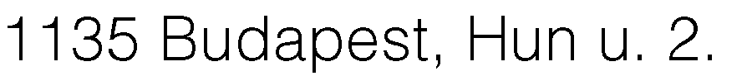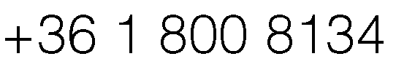

**MŰSZAKI LEÍRÁS**

**NYÍREGYHÁZI SZABADTÉRI SZÍNPAD**

**Szcenika**

TARTALOM

Bevezetés………………………………………………………. 2

Mozgó technológiai hidak kábelvezetése………………………….3

Horizont Függöny……………………………………………….4

Láncos emelők……………………………………………………….5

Proszcéniumnyílás szűkítő……………………………………...7

Főszínpadi oldaltakarások………………………………………8

Háttér vetítés (kültéri hálós felület)……………………………..9

Takaró falak (háttér)…………………………………………...10

Díszlet támaszok………………………………………………11

Lépcsők………………………………………………………..12

Létra…………………………………………………………...13

Személyi emelő (szereléshez és díszletezéshez)……………...14

Raklap mozgató……………………………………………….15

Emelő asztal…………………………………………………..16

Díszleszállító kocsi……………………………………………17

Truss, alumínium rácsos tartók………………………………..18

Mobil színpad………………………………………………...20

Ügyelői pult……………………………………………………21

Mobil színpad…………………………………………………..21

**Tervezői nyilatkozat**

Jelen tervdokumentáció készítésénél a tervezés időszakában érvényben lévő, ide vonatkozó szabványokat, munkavédelmi előírásokat, az Országos Tűzvédelmi Szabályzat előírásait, és egyéb hatósági előírásokat, rendelkezéseket vettem figyelembe. A színpadi berendezések kialakításánál figyelembe vettem a 35/1997. (XII.5) MKM rendeletet („Színházművészeti Biztonsági Szabályzat"), és az abban nem szereplő kérdésekben a Magyarországon elfogadott MSZCWA 15902- 1 szabvány és a nemzetközileg elfogadott BGV – C1 szabvány előírásai voltak az irányadók.

Tűzrendészeti szempontból a tervezésnél az MSZ 02. 103-68 előírásait vettem figyelembe.

Az elektromos berendezések kialakításánál az MSZHD-60363,364, az MSZ 1585, az MSZ 1600, az MSZ 2364, az MSZ EN 60204 előírásait követtem.

**Bevezetés**

A Szabadtéri Színpad Nyíregyháza frekventált helyén áll, a Benczúr tér két oldalán lévő egyirány utcák között, egy hosszú térsor déli végének lezáró eleme. A tervezés során a legnagyobb kihívást a mozgó technológiai hidak kialakítása jelenti. A Szabadtéri Színpad színházi szezonja 2,5 - 3 hónapig tart. A permanens fedés kialakítása nem támogatott a város által. Ennek hiányában megoldást szükséges találni a színházi előadások minél teljesebb kiszolgálására. A megoldást ún. mozgó technológiai hidak telepítése jelenti. Ezek a színházi szezon vége után, a színpad hátsó része felé, kötött pályán láncos emelő segítségével elmozdíthatók. Ezeken a technológiai hidakon fix, függesztési pontok lesznek kialakítva. Ezekre a függesztési pontokra láncos emelők lesznek függeszthetők. A láncos emelők és truss-ok (kereskedelmi forgalomban kapható alumínium rácsos tartó) segítségével számos függesztési konfiguráció megvalósítható a mindenkori előadás igény kielégítésére

Schramm Péter

01-15359

okl. Gépészmérnök.

Animative Kft.

2017.04.27.

**1. Mozgó technológiai hidak kábelvezetése**

Tervezett darabszám: 4 db

A mozgó technológiai hidak színházi világítási tartóként is üzemelni fog. A lámpák működésének alapfeltétele a jel és betáplálás a megfelelő helyre vezetése.

A kábelvezetést a következő hidakon kell kialakítani: **1, 2, 4, 5.** (3. ábra)

A kábelvezetés kialakítása csúszógyűrű nélküli rugós kábeldobbal történjen.

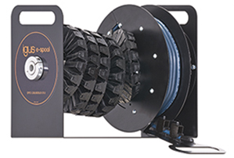

Csúszógyűrű nélküli kábeldob

Mind a négy helyen a következő kábelek odavezetéséről kell gondoskodni:

2 db 15 méteres YSLY 18 x 1,5

1 db 15 méteres DMX

Igus CF300.UL.40.01.D



A kábeldob a megjelölt technológiai hidakra van rögzítve bilincsen keresztül. A helyzete a technológiai hidak középen található.

Műszaki paraméterek:

Maximális emelési sebesség: 1 m/s.

A kábelekre nem nehezedik húzó igénybevétel.

Különböző közegek és átmérők helyezhetők el egy dobon.

Helytakarékos, nincs „kábel-csomópont”.



**2. Horizont Függöny**

Tervezett darabszám: 1 db

A színpadot hátulról horizontfüggöny zárja le. Kétszárnyú kialakítás, a mozgatása emberi erővel történik. A

horizontfüggöny kiskocsis kivitelű.

A függöny átfedése középen 1 méter.

Anyaga minimum 300 gr/m², és a tűzvédelmi előírásoknak megfelelő (B1).

A függöny anyaga, kizárólag nem reflektív, azaz fényelnyelő, nem áttetsző, sötét színű kivitelben készülhet. Funkcionálisan preferált a fekete.

Mivel szabadtéri színház, ezért a horizontfüggöny aljának kifeszítésére gondolni kell. Ennek kivitelezése történhet az alábbi módon:

A horizontfüggöny alsó része ringlizett, amin keresztül, kötél segítségével a színpadra lefúrt fülekbe könnyedén lefeszíthető.

A patkó horizont sínpályájának rögzítése, az erre kialakított gyári csőkonzolon keresztül történik. A patkó horizont sínpályája a truss cső profiljához kapcsolódik.

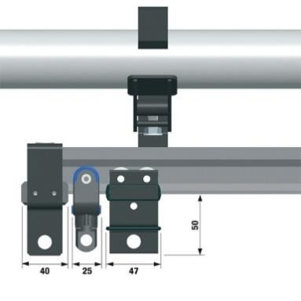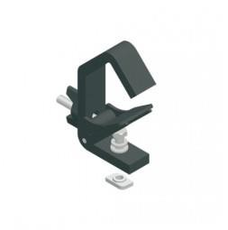

Horizontfüggöny rögzítése

Műszaki paraméterek:

Egy szárny bruttó hossza: ~ 10,3 méter

Átfedés: 1 méter (középen) Függöny magassága: ~ 7 méter Raffolás: 80 %

Anyaga: molton 300 gr/m²



**3. Láncos emelők**

Beszerzendő darabszámok:

250 Kg teherbírású: min. 16 darab

500 Kg teherbírású: min. 8 darab

A különböző színháztechnológiai eszközök mozgatását láncos emelők végzik. A láncos emelők BGV-D8+

szabványban előírt paramétereknek megfelelőnek kell lennie.



Láncos emel*ő*

Színháztechnológiai eszközök:

díszletek,

hangsugárzó array-ek, szuffiták, oldaltakarások,

fő színpadi takarások,

operafólia.



Műszaki paraméterek:

BGV-D8+ szabvány szerinti Teherbírás: 250 Kg és 1000 Kg-os Motorvezérlő: min 8 csatornás.

EN 60204-32, EN 13849-1, VDE 0113



**Láncos emelők vezérlése**

Tervezett darabszám:

- 1 db 4 csatornás

- 1 db 8 csatornás

A láncos emelők használatához is szükség van vezérlő egységre. A láncos emelők mozgatásánál is szükséges a szinkron emelés. Egy technológiai hídon nyolc függesztési pont található a tervekben.

A szállítandó kábelek hosszának meghatározásakor a láncos emelő beszállítójának pontos adatszolgáltatás szükséges.



Láncos emel*ő* vezérlő



Láncos emel*ő* vezérl*ő* egység (mobil )

**4. Proszcéniumnyílás szűkítő**

Tervezett darabszám: 2 db

A proszcéniumnyílás mobil kialakítású szintén. Ezek a színpad két oldalán helyezkednek el.

A proszcéniumnyílás szélessége 16 méter, ami szűkítővel 12 méterre csökkenthető.

A proszcénium járások kialakítása zártszelvény keret, azon széláteresztő fekete anyag rögzítése.

A szerkezet moduláris felépítésű. Az elemek egymáshoz rögzíthetők csavarkötésen keresztül.

Az alsó modulokban, a nézőtér felöli oldalon ajtó, a színpad felöli oldalon nyílás kialakítható.

A proszcéniumnyílás szélessége az összeszerelt modulok számával alakítható.

A proszcénium járások nem függesztettek, hanem a színpadhoz rögzített, álló szerkezet,

de a felső kikötésnek is lehetőséget kell biztosítani a szerkezet kialakításakor.

Textilfedés paraméterei:

 Stagemesh, 200 gr / m², (B1)

**5. Főszínpadi oldaltakarások**

Tervezett darabszám: 12 darab (6 darab / oldal)

A színpad két oldalán 6-6 darab oldaltakarás lett betervezve.

Mivel szabadtéri színpad esetén a szeles időjárás gyakran előfordul, ezért ezeket a takarásokat is védeni kell a nagymértékű belengéstől. A felső rögzített függesztési pont mellett gondolni kell a takarás alsó részének a rögzítéséről is. Ennek az egyik kivitelezési módja, hogy a takarás alsó része ringlizve van, amin keresztül egy kötél segítségével a padlóba fúrható szemmel rögzíthető.

Műszaki paraméterek:

Anyaga: Stagemesh, 200 gr / m², (B1) Mérete: ~ 7 m x 1,8 m

Szín: fekete



**6. Háttér vetítés (kültéri hálós felület)**

Beszerzendő darabszám: 1 db

A Szabadtéri Színpadon vetítés lehetőségét szükséges megteremteni. Napjainkban a projektoros vetítés és a LED fal használata egyre elterjedtebb a színházi világban. A kültéri egyoldalas UV stabil vetítőháló lehetőséget teremt minőségi vetítésekre. A Szabadtéri Színpad esetén csak kültéri vetítőháló alkalmazható. Jelen projektben, a színházzal történt egyeztetés eredményként, csak kültéri háló szerelhető /függeszthető be. Ez azt jelenti, hogy vetítése csak elölről lehetséges

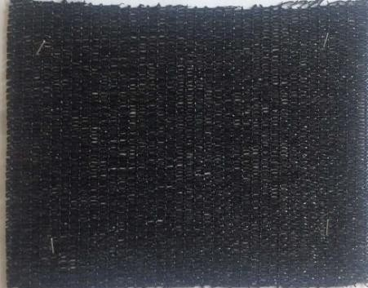

Vetítési háttér, hálós kivitel

A hálós, elölről vetíthető vetítőháló körben ringlizett kell legyen. A kifeszítése ringlizésen keresztül történik. Ebben a méretben felcsévélős változat nincs a piacon és a színházzal való megbeszélés eredményeképpen keret sem kell a hálós vetítési felület felfüggesztéséhez.

Műszaki paraméterek:

Felület: 10 méter x 5 méter, konfekcionált 16:9 méretarányú minősített: DIN 4102 B1.

Anyaga: HDPE (200 gr / m²). Hálós kivitel.

Egyoldalas típus

A szélen körben ringlizett. UV stabil anyag.

Levegő áteresztő képesség minimum: 22 %

Könnyű tisztíthatóság.



**7. Takaró falak (háttér)**

Tervezett darabszám: 10 db

A színpadkép kialakítására szükség van háttér takaró elemekre. Ezek a láthatóság kialakítására szolgálnak. Szénacél zártszelvény szerkezet, feszített széláteresztő fekete anyaggal fedve. A szerkezetet úgy kell kialakítani,

hogy mind függesztve, mind pedig a színpadra rögzíthető legyen. A takaró falak tetején akasztó szemek

kialakítása, a takaró falak alján pedig a színpadhoz rögzítéshez szükséges pontok kialakítása. Ez mellett, a színpadhoz való rögzítés kiegészítéseként támaszokat is ki kell alakítani.

Műszaki paraméterek:

Mérete: 5 m x 1,5 m



Anyaga: Stagemesh, 200 gr / m², (B1) Szín: fekete

**8. Díszlet támaszok**

Beszerzendő darabszám: 10 készlet

A díszletek és hátterek földön rögzítéséhez szükségesek támaszok. Ezek szénacél zártszelvény szerkezet feketére festve. A díszlethez és háttérhez csavarkötésen keresztül lehet rögzíteni.

Támasz készlet magasságok és darabszámok:

2 méteres – 1 db

3 méteres – 1 db

4 méteres – 1 db

5 méteres – 1 db

**9. Lépcsők**

Tervezett darabszám: 2 készlet

A lépcsők használata elengedhetetlen az épített színpadokhoz és a díszleten kívüli elemekhez segédeszközként. A lépcső szerkezete szénacél zártszelvény feketére festve. Járófelülete rétegelt lemez. A lépcső dübögését minimalizálni szükséges. A zártszelvény szerkezetének kifújása PUR habbal. A fémszerkezet és a fa találkozásánál gumi csillapítás kialakítása szükséges.

Műszaki paraméterek:

A lépcsők fellépési magassága: 20 cm. Lépcsők szélessége: 1,2 méter



Lépcső készlet darabszámok lépcsőfokok szerint:

1 készlet tartalma:

2 fokos – 1db

3 fokos – 1db

4 fokos – 1db

5 fokos – 1db

**10. Létra**

Beszerzendő darabszám: 2 db

Kétoldalon járható, peremezett rögzítésű létrafokos, trapéz létraszárú alumínium állólétra. A preferált lépcsőfok száma 20 lépcsőfokos.

Műszaki paraméterek:

min. 20 lépcsőfok, szikraálló,

szétcsúszást akadályozó gurtni, kétoldalon járható,

peremezett bordázott alumínium lépcsőfokok, lábdugóval szerelve.

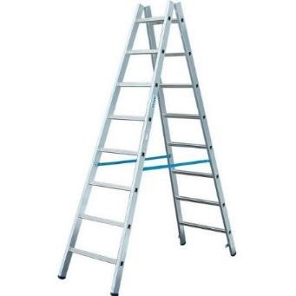

Létra

**11. Személyi emelő (szereléshez és díszletezéshez)**

Beszerzendő darabszám: 2 db

A Szabadtéri Színpad díszleteinek telepítéséhez és függesztési feldatokhoz szükséges személyi emelő

berendezés beszerzése.

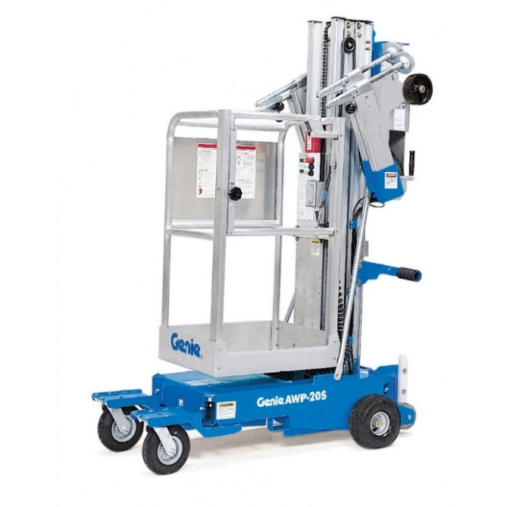

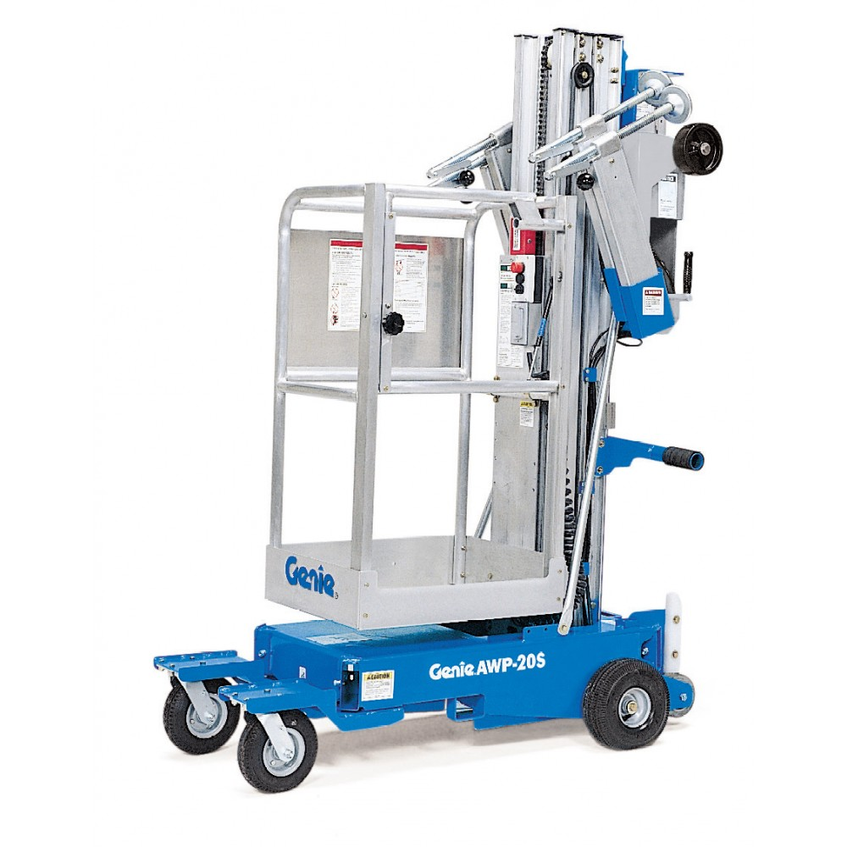

Személyi Emel*ő*

Emelési magasság: min. 7 méter

Szállított személyek száma: 1 fő

**12. Raklap mozgató**

Beszerzendő darabszám: 2 db

A raklapokon tárolt és szállított berendezések mozgatására raklap mozgató emelő beszerzése szükséges. Ez egy raklapemelő béka targonca. ezek kézi működtetésű hidraulikus emelő.

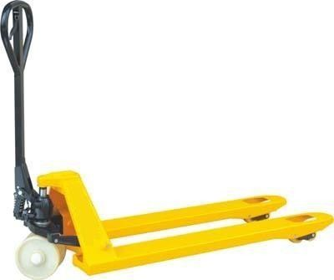

12. ábra Raklapemel*ő* béka targonca

Műszaki paraméterek:

Teherbírás: 2000 Kg



**13. Emelő asztal**

Beszerzendő darabszám: 2 db

Beszerzésre kerül két darab hidraulikus ollós emelőasztal. Ez előadásokban használt elem a darab igényei szerint. Az emelőnek két ember biztonságosan kell tudnia emelni és süllyeszteni. Móricz Zsigmond színháznak már van ilyen típusú emelője. A beszerzés előtt szükséges megvizsgálni a már meglévő emelőt és azzal együttes működés lehetőségét.

Műszaki paraméterek:

Terhelés: 4 kN

Platform felülete: 1700 mm x 1200 mm

Lökethossz: min. 1650 mm

Sebesség: 0 – 0,03 m/s

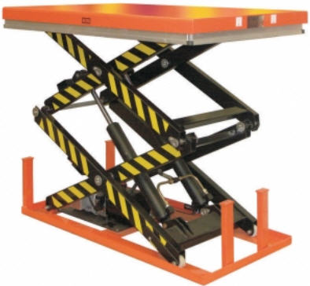Szerkezeti magasság: max. 400

Emelő asztal



**14. Díszleszállító kocsi**

Beszerzendő darabszám: 3 db

Díszletek tárolására és szállítására díszlet szállító kocsik beszerzése vagy gyártása szükséges. A kocsi emberi erővel tolható és húzható. A kerekei fékezhetők, korlátok kivehetők. A kerekek felülete gumis kivitelű, hogy ne hagyjon nyomot a színpad felületén. A kocsi kialakítása kalodás (állítva egymás mellé sorolható) rendszerű. Nagy terhelés elviselésére kell tervezni.

A kocsi névleges méretének meghatározása a kiviteli tervezés folyamán egyeztetések eredményeképpen kell megtörténnie. Ez nagyban függ a díszlet méretétől és tömegétől.

Műszaki paraméter:

Teherbírás: 0,5 kN

Kalodás szénacél szerkezet

Színe: fekete

Fékezhető nagy teherbírású, gumírozott kerekek.



**16. Truss, alumínium rácsos tartók**

A korlátozott felsőgépészeti függesztések áthidalása miatt truss-ok beszerzése szükséges. Ezeknek a truss-oknak a segítségével kialakíthatók a színpad hossztengelyével párhuzamos függeszthető tartószerkezetek. Ezzel lehetőség nyílik raszteres szerkezet létrehozása, ami több lehetőséget ad függesztési konfigurációk tekintetében.

A truss-ok quadro típusúak. Milos QTL típus vagy azzal megegyező tulajdonságú truss használata. A trussok minden eleme fekete.

A truss elemek felsorolása a költségvetési kiírásban található.

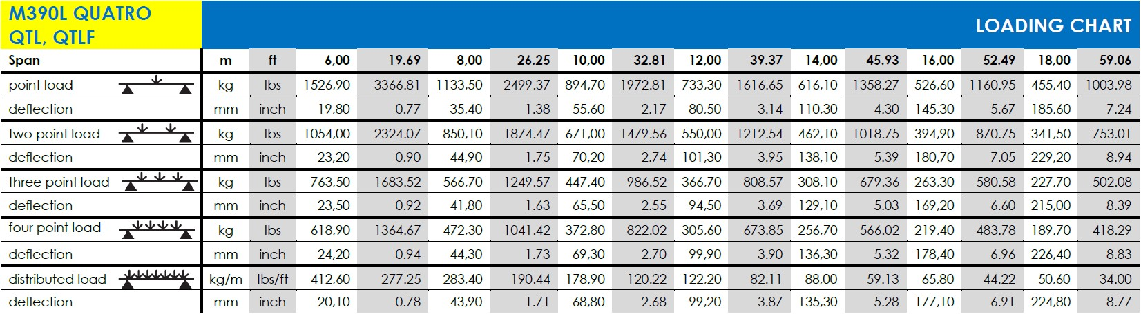

Truss terhelhetősége

A truss-ok terhelhetősége a táblázatból kinyerhető .

**17. Mobil színpad**

Beszerzendő darabszám: 60 db (12 m x 10 m)

Igény merült fel mobil színpad telepítésére és használatára is az üzemeltető részéről. A mobil színpadok keretszerkezete alumínium betűzhető állítható lábbal. Láb állíthatósága 0,6 – 1,4 méter között. A lábakon gumi talppárnával szerelve. A mobil színpadok tárolása rakásolva az erre kialakított raktárban. Lehetőség szerint szállító kocsi beszerzése ajánlott, amin rakásolva tárolható a mobil színpad, így egyben tároló és szállító egység.

A mobil színpad járófelülete 22 cm vastag, csúszásmentes, fekete filmbevonatos rétegelt lemez.

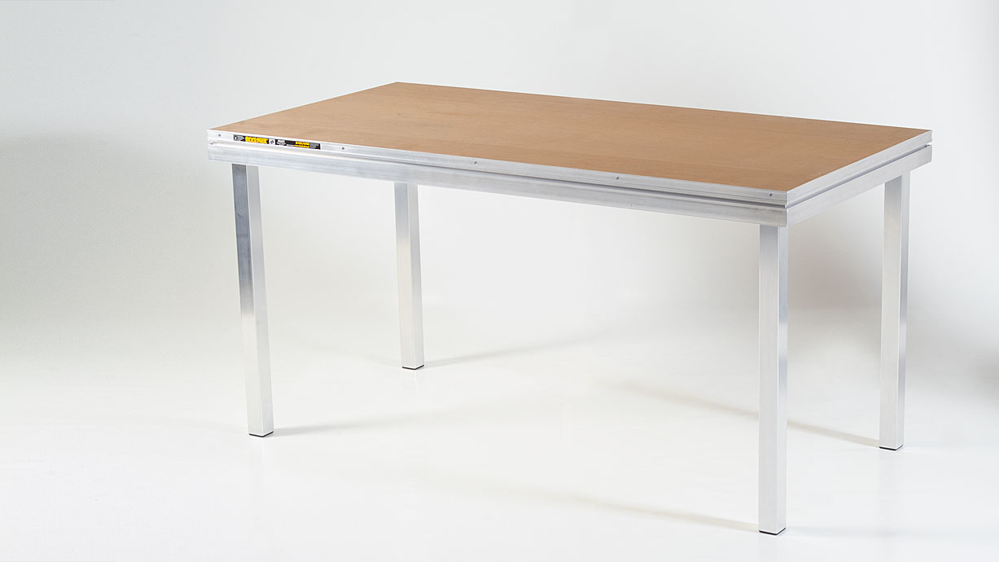

Műszaki paraméterek:

Színpad mérete: 2000 mm x 1000 mm

Teherbírása: 750 Kg / m²

Minősített DIN 15921 szerint 1,65-ös biztonsági tényezővel



**Biztonsági korlátelem**

Beszerzendő hossz: 22 méter

A mobil színpad használata esetén gondoskodni szükséges a leesésvédelemről – MSZ EN 13200-5 szabvány szerint.

A mobil színpad elemeknek képesnek kell lenniük a biztonsági korlátelem fogadására rendeltetés szerűen.

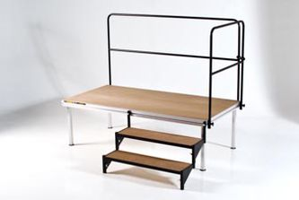

Műszaki paraméterek:

Festett szénacél szerkezet

Színe: porszórt fekete

Hossza: 1 méteres darabokból

Rögzítése a mobil színpadhoz csavarkötésen keresztül



**Mobil színpad lépcső modul**

Beszerzendő darabszám: 2 db

A mobil színpadra való fel- és lejutáshoz szükség van a színpadhoz tartozó lépcső modulokra. A lépcső modulok a színpadhoz csavarkötéssel vannak rögzítve. A lépcső modul szerkezete feketére festett szénacél zártszelvény, csúszásmentes, fekete filmbevonatos rétegelt lemez járófelülettel.

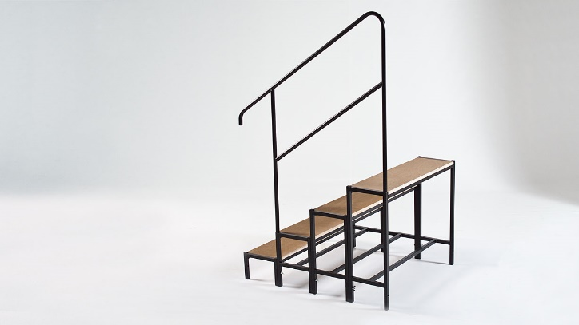

Mobil színpad lépcső modul

Műszaki paraméterek:

Szélesség: 1800 mm

Lépcsőfok magassága: 150 mm

Lépcsőfok mélysége (belépő): 300 mm

**17. Ügyelői pult**

Tervezett darabszám: 1 db

A színház működéséhez szükség lesz ügyelői pultra. Ez a pult fékezhető kereken gurul, mobil kivitelű. A z ügyelői pult képes legyen befogadni a színházból delegált eszközöket. A gyártmánytervezés előtt a színház szakembereivel egyeztetni szükséges.

**18. Mobil színpadi padló**

Tervezett mennyiség: 224 m²

A színpadi előadások alkalmával egyedi, fúrható színpadi padló kerül kialakításra. Erre azért van szükség, mert amennyiben a színpadi padló fixen lenne telepítve, akkor külső helyszín miatt hamar tönkre menne. Lefedése használaton kívüli állapotban kivitelezhetetlen.

Mobil színpadi padló 2x2 méteres modulokból áll. A színpadi terület beton aljzatába menetes perselyeket szükséges telepíteni. Ezek a perselyek határozzák meg a helyes pozícióit a mobil színpadi padlónak. A színpad modulok magasság állítását hézagoló alátétekkel lehet kivitelezni.

A padló modul párnafa raszterkiosztása 500 mm x 500 mm. A párnafa keresztmetszete 50 mm x 50 mm. A párnafákon 2 db 1” -os borovi fenyő alakítja ki a fúrható járófelületet. A fa építőelemeket megfelelő védelemmel kell ellátni a környezeti hatásokkal szemben. A modulokra fém csapok vannak erősítve, amik a pozicionálást és lerögzítés lehetőségét adják. A modulok alján silent gumik kerülnek felrögzítésre, hogy a padló szerkezete azon üljön. A színpadi padló modulok közt minimum 5 mm-es rés biztosítása szükséges. Előadások alkalmával speciális ragasztószalaggal leragasztható a szükséges technológiai rés.

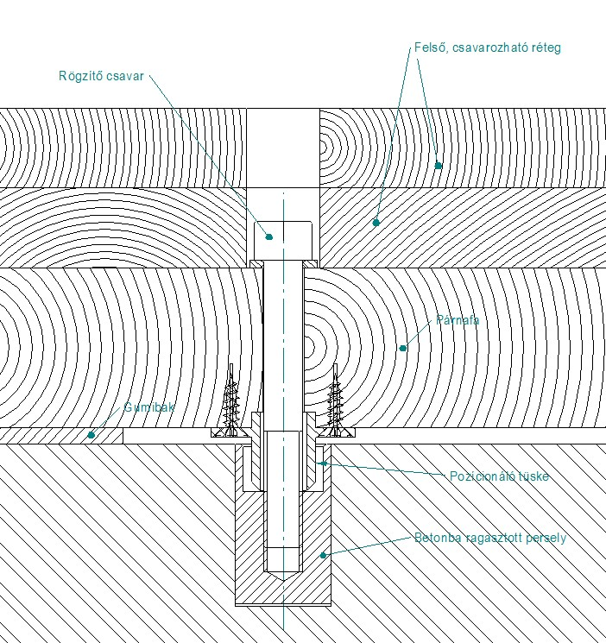

19. ábra Mobil színpadi padló rögzítése